Тема:»Весна в Звуколяндии»
После зимнего сна, когда все оживает, расцветает, радуется наступившему теплу. Ранней весной зима еще дает о себе знать - напускает ветры, снежные метели, но, в конце концов, весна все-таки побеждает:
Зима недаром злится,
Прошла ее пора -
Весна в окно стучится
И гонит со двора.
И все засуетилось,
Все гонит Зиму вон -
И жаворонки в небе
Уж подняли трезвон.
Зима еще хлопочет
И на Весну ворчит.
Та ей в глаза хохочет
И пуще лишь шумит ...
Взбесилась ведьма злая
И, снегу захватя,
Пустила, убегая,
В прекрасное дитя ...
Весне и горя мало:
Умылася в снегу
И лишь румяней стала
Наперекор врагу.
Ф. ТютчевВсе вокруг радуется весне, ждет ее:
Весна, весна! и все ей радо.
Как в забытьи, каком стоишь
И слышишь свежий запах сада
И теплый запах талых крыш.
Кругом вода журчит, сверкает,
Крик петухов звучит порой,
А ветер, мягкий и сырой,
Глаза тихонько закрывает.
И. Бунин
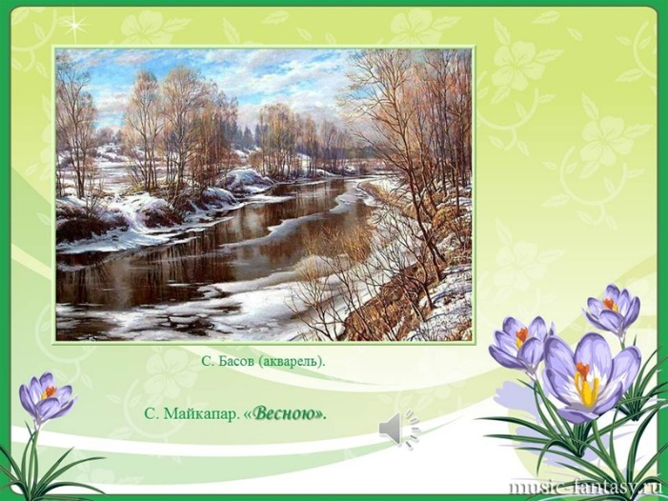
А как изобразил весну композитор С. Майкапар в пьесе «Весною»?
В начале пьесы слышно будто робко побежал первый ручеек, пригретый Весенним солнышком, - мелодия весело скользнула сверху вниз. Потом музыка становится светлой, приветливой. Ее звуки похожи на щебет птиц, их гомон и перекличку: природа оживает, пробуждается.
А вот и весенняя капель! Весело зажурчали прозрачные струйки маленьких ручейков, слышатся птичьи голоса . Свежестью, светом веет от этой музыки. В самом конце слышно, будто упали две серебристые капельки. Русский поэт Василий Андреевич Жуковский написал стихотворение «Весеннее чувство». Послушайте, сколько в нем нежности!
Легкий, легкий ветерок,
Что так сладко, тихо веешь?
Что играешь, что светлеешь,
Очарованный поток?
Чем опять душа полна?
Что опять в ней пробудилось?
Что с тобой, к ней возвратилось,
Перелетная весна?
Я смотрю на небеса ...
Облака, летя, сияют
И, сияя, улетают
За далекие леса.
Еще одна пьеса с похожим названием «Весной» Э. Грига. Чем же отличаются?. Первая пьеса светлая, нежная, а вторая – более громкая, бурная. 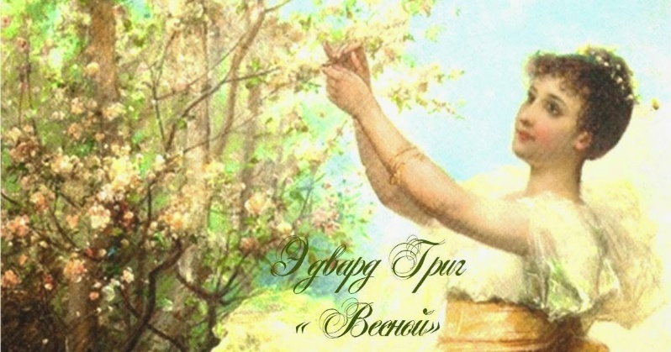
П е д а г о г. В пьесе Э. Грига мы слышим разные настроения, рожденные картинами весенней горной природы. Музыка то нежная, волшебная, будто природа только просыпается (звучит начало пьесы), то грозная, мощная, бурная, взволнованная, призывная (звучит фрагмент средней части), то восторженная, свежая, открытая, яркая (исполняется фрагмент третьей части). Эта музыка дышит весенней свежестью. Кажется, что все вокруг пышно расцветает.Небольшие серебристые ручейки струятся и переливаются на солнышке (звучит начало третьей части). В конце мелодия поднимается все выше, как будто солнце светит ярче, озаряя и согревая все вокруг (звучит фрагмент). От этой музыки веет весенним ветром. Она восторженная, свежая, словно умытая весенними потоками. Мы увидели, что можно выразить весну словами, звуками, т.е. музыкой, да!? А как еще можно выразить весну? А можно выразить красками.
И поэтому я предлагаю вам выразить свои чувства, эмоции от услышанной музыки на листке в виде какого-нибудь рисунка красками.
Повторить песню «Если б не было школ»

